**Grand Salon**

**Campestre**

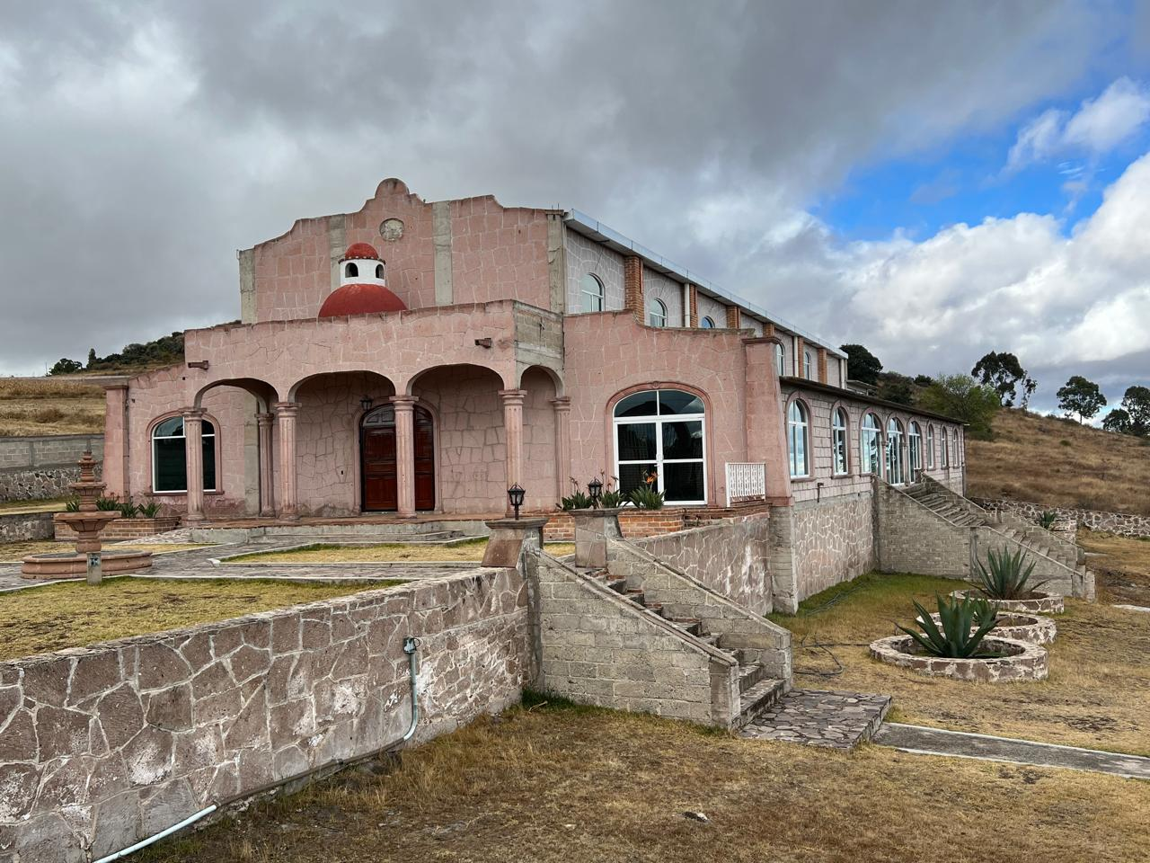

**Tradición, lujo y confort**

**Contenido**

1. **Misión**
2. **Visión**
3. **Ubicación**
4. **Instalaciones**
5. **Entrada**
6. Área de bienvenida
7. Patio de la fuente
8. Pórtico colonial
9. **Instalaciones para fiesta**
10. Salón de baile
11. Ala sur y Cantina
12. Terraza norte
13. Gran escalinata
14. Escenario y pantalla
15. **Instalaciones complementarias**
16. Cocina
17. Despensa
18. Sanitarios
19. Camerinos
20. Cabina de luz y sonido
21. Escalera monumental y Jardín
22. Estacionamiento
23. **Administración**
24. Oficina
25. Almacén y callejón de servicio
26. Cuarto de máquinas
27. Tablero de control eléctrico
28. Casa del velador
29. Tanque séptico
30. Misión

El propósito del Grand Salon es ofrecer instalaciones apropiadas para llevar a cabo fiestas y eventos de carácter social, religioso, político y bailes con música viva o disco, así como una amplia variedad de espectáculos. La designación *Grand* significa no solo grande, tiene capacidad para mil invitados, sino también magnífico, espléndido, ya que este bello edificio, enclavado en las faldas del cerro del “Comal” enfrente de la presa del “Molino”, evoca las características, materiales y técnicas de construcción de la arquitectura colonia local, cuando Arroyo Zarco era la “puerta de tierra adentro” de la Nueva España, pero incorporando la seguridad y comodidad de los tiempos modernos. De ahí su lema: **Tradición, lujo y confort.**

El ámbito social del Grand Salon es la región norte del Estado de México y sur del Estado de Querétaro, ambas en rápido crecimiento y desarrollo que demandan instalaciones y servicios de óptima calidad, acordes con la pujanza de sus múltiples ciudades y pueblos. Lo completo y funcional de sus instalaciones, aunado a la capacidad y entrega de un equipo de profesionales comprometidos en brindar a los clientes la más esmerada atención y servicio hacen del Grand Salon la mejor opción para cualquier evento.

1. Visión

El Grand Salon tiene el compromiso de mantener su liderazgo como el mejor salón regional del área que encuentra en un radio de 40 Kilómetros ciudades como San Juan del Río, Atlacomulco y Jilotepec, con múltiples municipios y pueblos con más de 50,000 habitantes que no solo están creciendo a ritmo acelerado sino que se están transformando de una economía rural que posee una importante actividad agropecuaria a otra urbana, con un vigoroso comercio e incipiente industria, que demandan también un cambio en los servicios que tradicionalmente se han ofrecido.

Por estas razones surgió el Grand Salon, sin escatimar inversiones ni esfuerzos en su diseño, construcción y equipamiento, que aunados a su privilegiada localización a las faldas de un cerro con una espléndida vista a una presa y por sus excelentes comunicaciones, lo colocan a la vanguardia de este tipo de servicios.

Nuestro desafío es superar continuamente nuestros propios estándares de calidad en la atención y servicio, manteniendo un ambiente cordial, de seguridad y comodidad, que exceda las expectativas de nuestros clientes

1. Ubicación

El Grand Salon se encuentra localizado a 800 metros del inicio del Camino al Bonxhi, este camino arranca en un paraje conocido localmente como “los arbolitos”, en el Kilómetro 12.5 de la carretera El Rosal- Morelia, en Arroyo Zarco, Municipio de Aculco, Estado de México.

La carretera EL Rosal- Morelia intersecta la Autopista México-Querétaro en el Kilómetro 115 y el pueblo de Arroyo Zarco se encuentra a cinco Kilómetros de dicha intersección. El Grand Salón está ubicado en la comunidad de San Antonio Arroyo Zarco, frente a la presa llamada “del Molino”.



1. Instalaciones
2. Entrada

**A.1 Área de bienvenida.** Es una media glorieta localizada sobre el lado poniente del Camino al Bonxhi justo enfrente del Salón. Incluye una reja de acceso al callejón para vehículos de carga y el área para el ascenso y descenso de los invitados de sus automóviles, rodeada por una banqueta. En el lado sur un robusto pedestal de piedra sirve de basamento para la una cantera de gran tamaño labrada en alto relieve con el nombre de Grand Salon

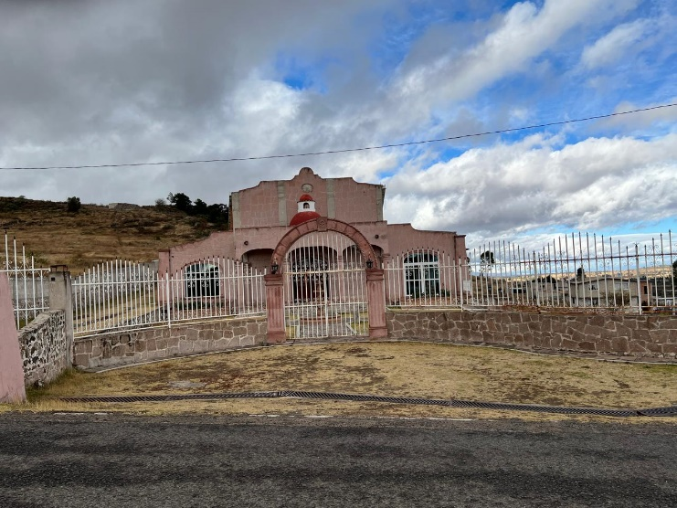

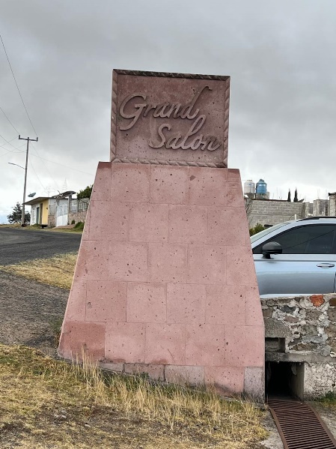

**A.2 Patio de la fuente.** El hermoso Arco de medio punto de cantera labrada y la pared semicircular, también de piedra, junto con la reja principal de hierro forjado forman la entrada a un patio rectangular de 228 metros cuadrados, limitado al poniente por dos jardineras de tabique cocido que albergan las bellas flores llamadas “aves del paraíso”. En el centro del patio hay una fuente de cantera anaranjada labrada a mano, ubicada en la intersección de dos andadores, el oriente-poniente que va del Arco al Pórtico Colonial y el norte-sur que va del Jardín de Fiestas al Callejón de Servicio. Estos andadores limitan cuatro áreas plantadas con flores multicolores, denominadas el Jardín de las Rosas

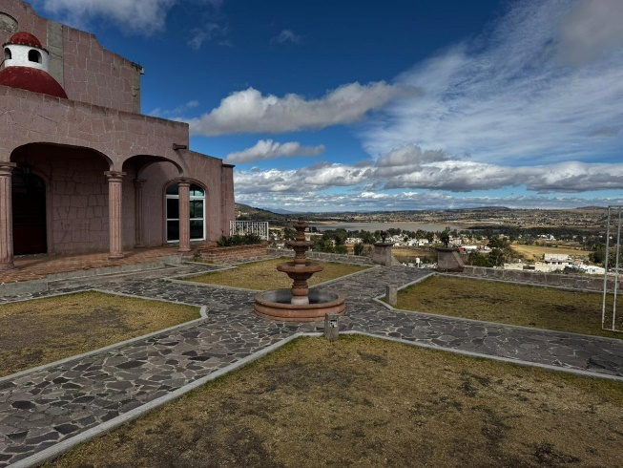

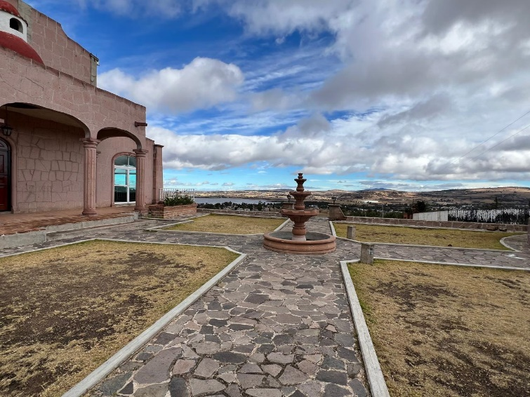

**A.3 Pórtico colonial.** Esta estructura de 31 metros cuadrados de área de piso cubierto con solera de barro, el pórtico está sostenido por cuatro columnas completas y dos medias columnas redondas de tres metros de altura, cada una, de cantera labrada. En la parte media del techo hay un domo de ladrillo de 2.2 metros de diámetro y dos metros de altura que remata en una linterna y en la parte frontal dos gárgolas de cantera labrada decoran la fachada. El pórtico abre, a través de una pesada puerta entablerada de madera y metal, hacia el Salón de Fiesta. También se cuenta con una cómoda rampa de acceso para discapacitados.

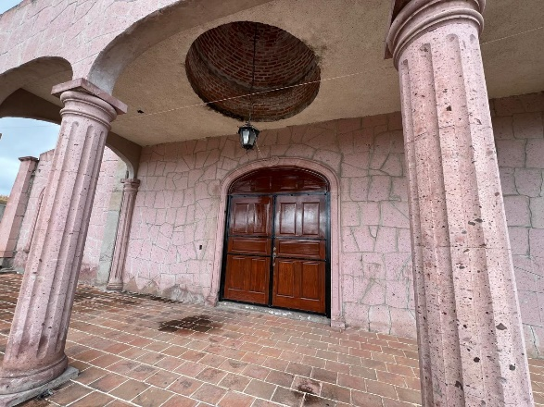

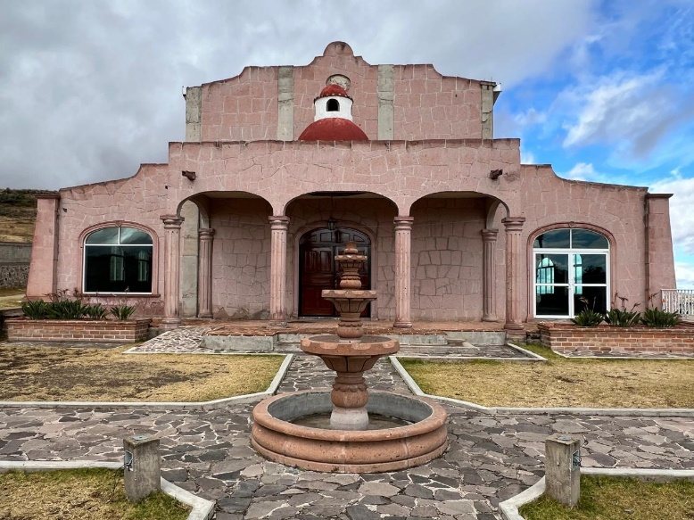

1. Instalaciones para Fiesta

**B.1 Salón de baile.** Este es el corazón del complejo; la planta tiene la forma de un trapecio isósceles que mide 403 metros cuadrados de superficie. La base mayor está en la parte de enfrente y de su parte media surge la Gran Escalinata, a la derecha se encuentra una plataforma elevada que constituye el escenario y detrás de él se encuentra la pantalla; a la izquierda un pesado muro de piedra con el emblema GS en el centro cubre la entrada de la cocina, no hay puertas, el tránsito hacia la cocina se realiza a través de las aberturas laterales que forma el muro mencionado.

En el lado sur del Salón de Baile hay una serie de siete arcos elípticos construidos a mano por artesanos locales con tabique cocido, que delimitan el Ala Sur y la Cantina; en el lado norte, seis pilares completos y dos medios pilares sostienen una sólida trabe de tabique que mide 40 metros de largo y que delimita la Terraza Norte. En el centro del salón se encuentra la pista de baile, también de forma trapezoidal y con una superficie de 100 metros cuadrados, su base mayor al pie de la Gran Escalinata ofrece una inmejorable visibilidad desde cualquier punto de las instalaciones, para que cualquier presentación sea inolvidable. Once arbotantes con un total de 22 luces, colocados sobre las columnas y los pilares, junto con tres lámparas centrales que iluminan del Salón de Baile.

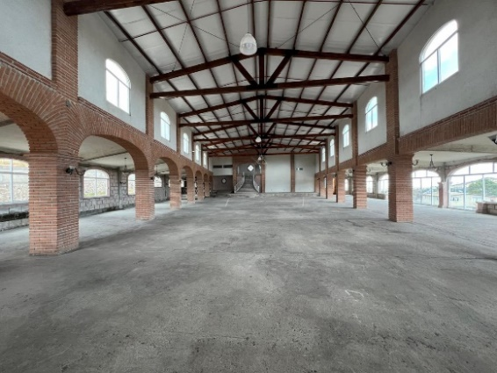

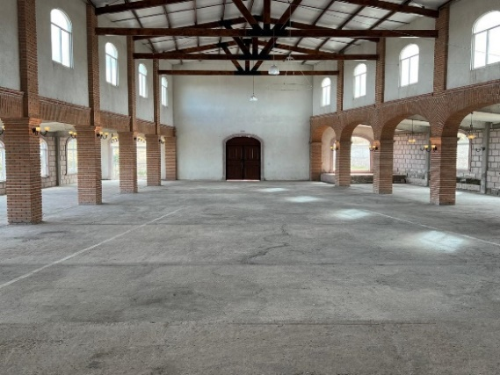

**B.2 Terraza Sur y Cantina**. Esta área tiene 150 metros cuadrados de piso, techo de concreto armado y el lado sur es una robusta pared de sillar blanco con seis grandes ventanales enmarcados con cantera labrada que muestran en la piedra clave el emblema GS en alto relieve. Hacia el Salón de Baile están los seis arcos elípticos o de cinco puntos forrados con tabique rojo, sostenidos por seis pilares completos y un medio pilar en cada uno de los extremos, también forrados del mismo material. De cada pilar surge un arbotante con 2 luces, doce en total; la iluminación de esta área se completa con seis lámparas tipo concha con tres luces cada una. El extremo oriente remata en una plataforma elevada que mira hacia el exterior a través de un aparador, para la exhibición temática permanente que muestra objetos y personajes de la época colonial que habitaron este paraje y que muchas personas aseguran haber visto y escuchado el eco de sus historias. En el extremo opuesto se encuentra la cantina con una robusta y elegante barra en forma de “S” y una original contra-barra, bien surtida de vinos y licores.

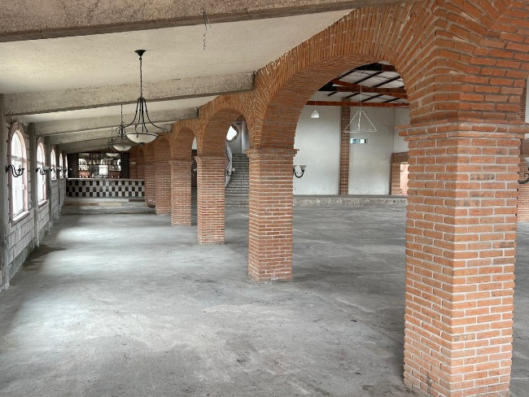

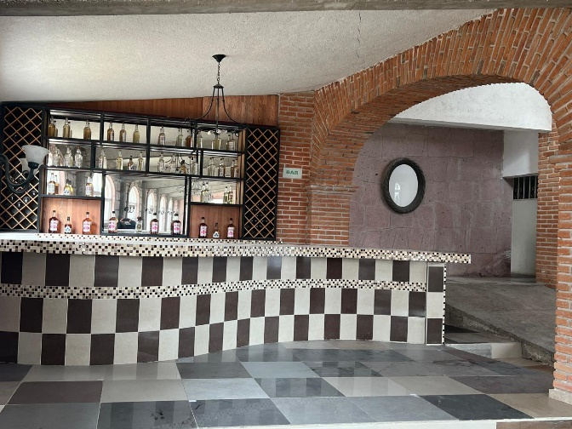

**B.3 Terraza Norte.** Esta zona, también conocida como Terraza Escénica, tiene 213 metros cuadrados de área de piso y techo de concreto armado, la pared norte es de sillar blanco, cinco amplios ventanales enmarcados con cantera labrada con el emblema GS en la piedra clave ofrecen una espectacular vista de la presa “El Molino” y en la parte central de esta pared cuatro puertas de vidrio comunican hacia el Jardín de Fiestas a través de la Escalera Monumental , que tiene 18 escalones y 10 metros de ancho, y que amplía el paisaje hasta perderse en la cadena montañosa situada hacia el norte. En el extremo oriente de la terraza hay una puerta de vidrio que da acceso desde el Pórtico Colonial y en el extremo poniente la vista remata en una pared de piedra cantera con un discreto altar que rinde devoción a una antigua y hermosa imagen de la Virgen de Guadalupe, patrona del Grand Salón para los creyentes y por antonomasia símbolo de la mexicanidad para todos. Sobre la pared sur de esta área se encuentra la entrada de la Casa del Velador y el acceso a los Sanitarios.

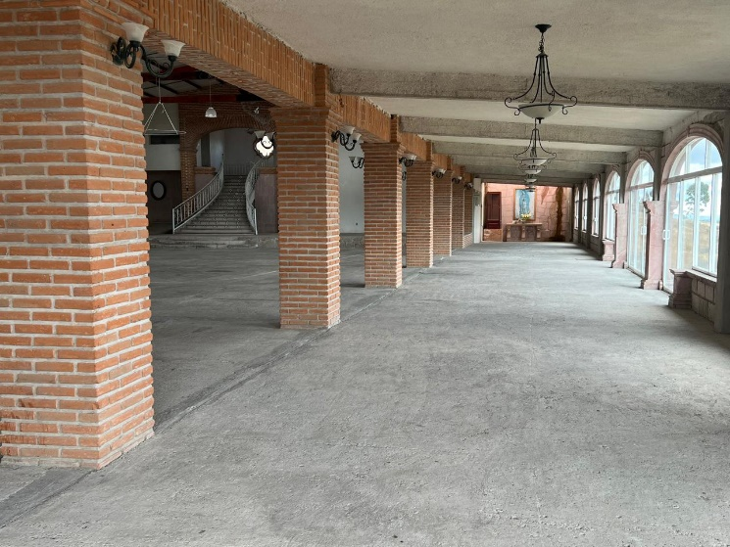

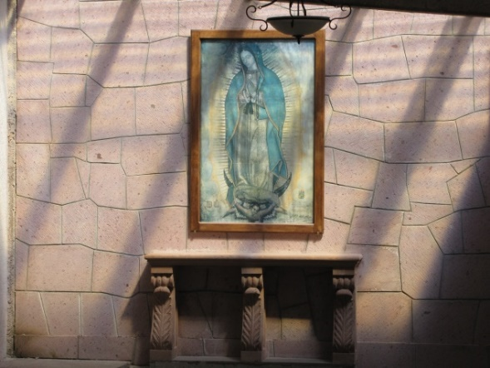

**B.4 Gran Escalinata.** Esta estructura en forma de abanico, hecha de piedra y hierro forjado, es el centro natural de todas las miradas. Está localizada sobre la pared poniente del Salón de Baile descendiendo desde el Vestíbulo de Distribución del primer piso, tiene 20 escalones iluminados y flanqueados por barandales que llegan hasta la base mayor de la pista de baile. El anfitrión de la fiesta o el personaje central del evento hace su aparición triunfal descendiendo por la Gran Escalinata para llegar a la pista de baile o al escenario que se encuentra a un lado de la misma.

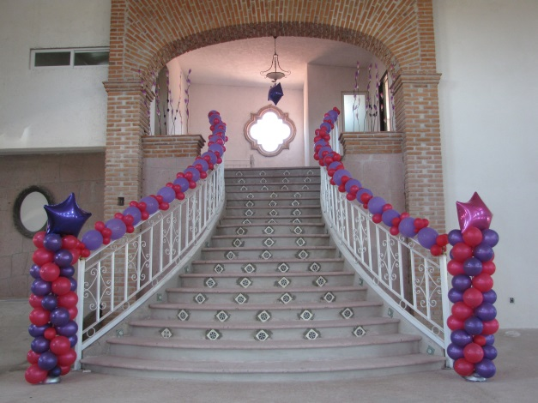

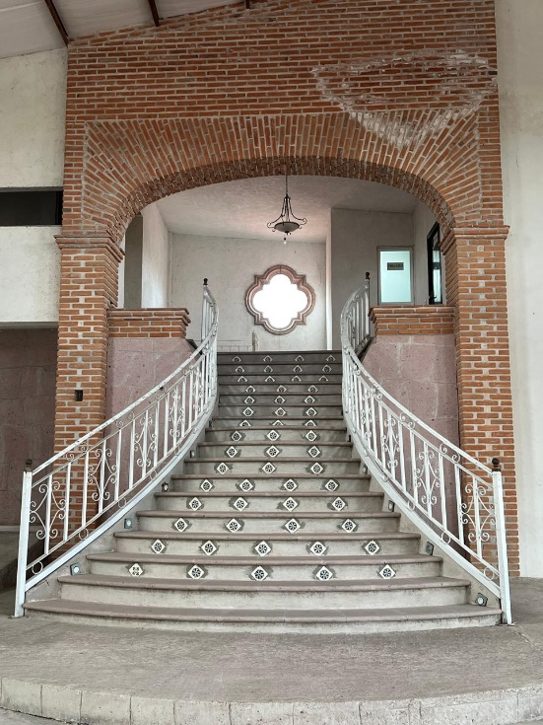

**B.5 Escenario y pantalla.** El Escenario es una plataforma elevada de 48 metros cuadrados localizada en la parte frontal del Salón de Baile, a un lado de la Gran Escalinata. Está diseñada para para la actuación de grupos o bandas musicales. También es idónea para la presentación de artistas, cantantes o bien oradores. En la parte de atrás se encuentra la pared-pantalla, superficie de cinco metros de ancho por siete metros de alto especialmente preparada para que sobre ella se proyecten videos, películas, o danza de luces; es notable la excelente visibilidad del Escenario y la Pantalla desde cualquier punto de la Instalaciones para Fiesta.

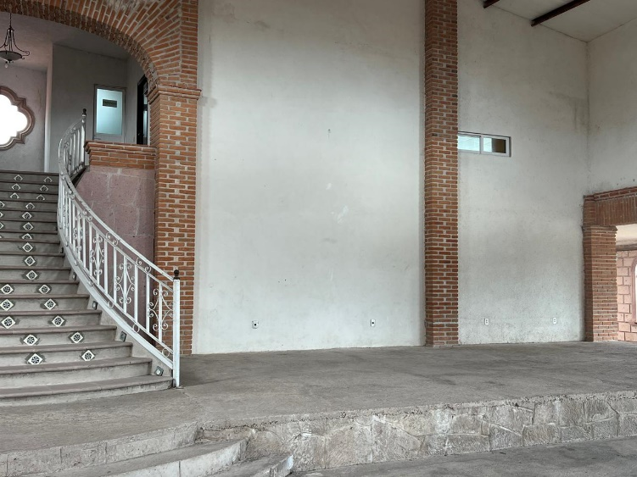

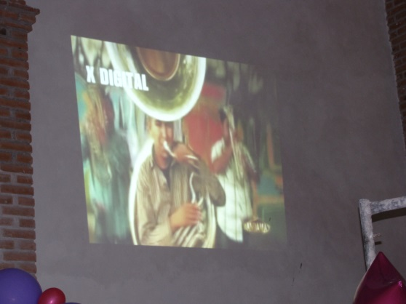

1. Instalaciones complementarias.

**C.1 Cocina.** Esta zona tiene 65 metros cuadrados de área de piso, techo de concreto armado y piso de porcelanito. Está adyacente al Salón de Baile y se accede a ella por una rampa que conduce a dos aberturas laterales formadas por el muro de piedra, que permiten el tránsito de meseros y carros de servicio. La iluminación y ventilación naturales son excelentes gracias a dos ventanales y una puerta que abre hacia el Callejón de Servicio, muy cerca de la plataforma de carga y descarga. Sobre la pared poniente se encuentra una mesa de servicio con dos tarjas dobles de acero inoxidable empotradas, un área diseñada para la disposición de basura y una puerta de metal con dos hojas de 1.20 metros de ancho que comunica a la Bodega; frente a la mesa se encuentran dos muebles fijos, también de 10 metros de largo, cada uno, recubiertos con loseta, para la preparación de alimentos y múltiples usos. La iluminación eléctrica la proporcionan cinco lámparas con dos tubos de luz blanca cada una y la cocina cuenta con instalaciones de agua potable, drenaje y gas.

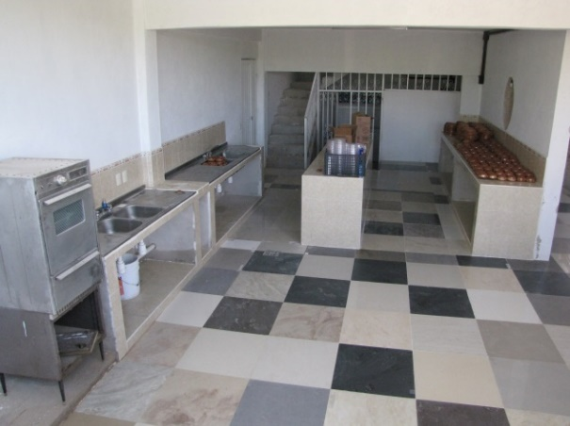

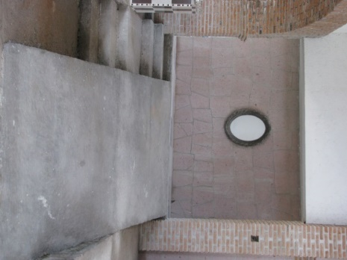

**C.2 Despensa.** Una pared junto con una reja y una puerta de herrería dividen la cocina de la despensa, para brindar seguridad a los insumos que se guarden en ella. Tiene 28 metros cuadrados de superficie recubiertos con porcelanito, techo de concreto armado y la cruza una escalera que conduce al Vestíbulo de Distribución del Primer piso, debajo de la cual se encuentra una amplia puerta de metal que comunica a la Bodega. Se cuenta con varios refrigeradores y un congelador horizontal con capacidad de 26 pies cúbicos.

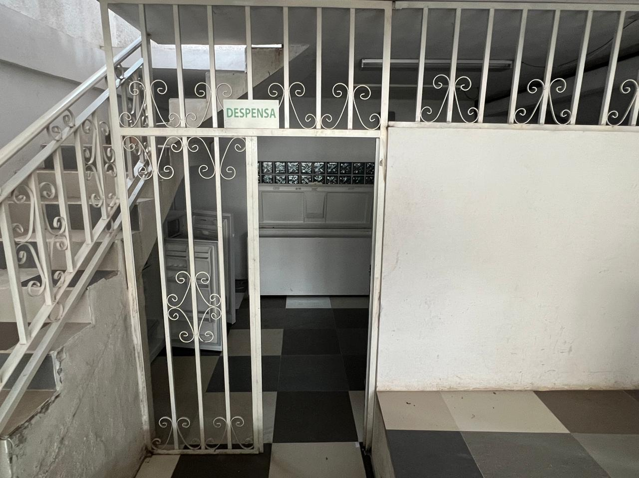

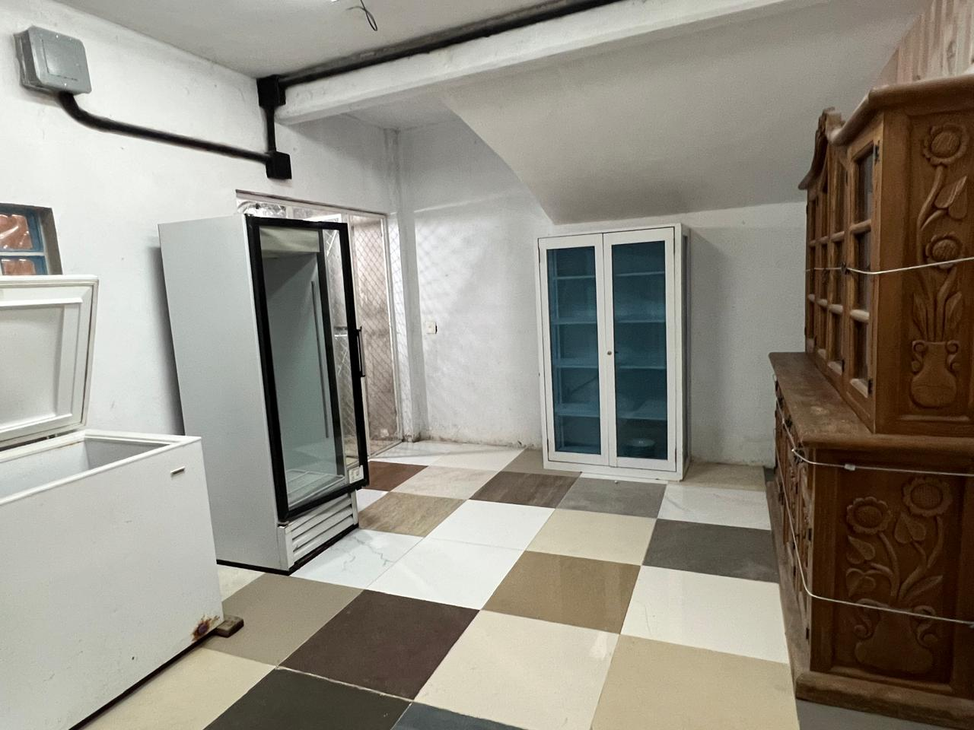

**C.3 Sanitarios.** La entrada a los Sanitarios es a través de un pasillo cuya entrada se encuentra hacia el extremo poniente de la Terraza Norte. Cada uno de los Sanitarios, de Hombres y Mujeres, tiene techo de concreto armado y 20 metros cuadrados de área de piso recubierto con loseta. El baño para hombres tiene un mingitorio de tres metros de largo, seis retretes en sus respectivos cubículos y un mueble de mampostería recubierto de azulejo de talavera con cuatro lavamanos y un espejo de tres por uno metros enmarcado con aluminio. El baño para mujeres tiene siete retretes en cubículos individuales y una estación de cambio de pañal a los bebés, un mueble en escuadra de mampostería recubierta con azulejo de talavera, cuatro lavamanos y un espejo corrido de cinco por uno metros completa el menaje. Ambos baños cuentan con suministro de agua fría y caliente, instalación sanitaria y ventilación mediante la extracción forzada del aire, además un cubículo de cada baño está acondicionado para personas discapacitadas

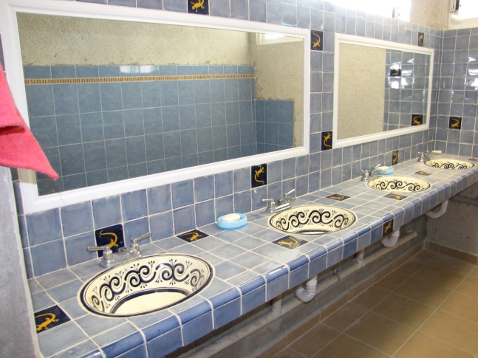

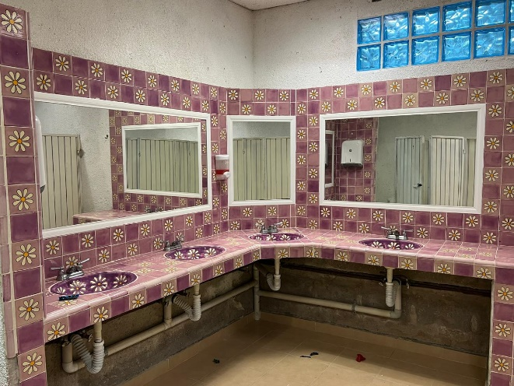

**C.4 Vestíbulo de distribución.** Está localizado en el Primer piso justo arriba de la despensa, con la que se comunica a través de una escalera. Tiene techo de concreto armado y el piso, que mide 20 metros cuadrados, está recubierto de solera de barro. Es un espacio estratégicamente ubicado porque comunica hacia el Salón de Baile a través de la Gran escalinata, el área de Administración y Ventas, los Camerinos, la Cabina de Control de Luz y Sonido y el Cuarto de Máquinas; también tiene un medio baño para dar servicio a esa zona. La pared poniente constituye el remate visual del Salón de Baile, por lo que está decorada con una ventana ojival hecha de cantera anaranjada labrada a mano en forma de rosetón**.**

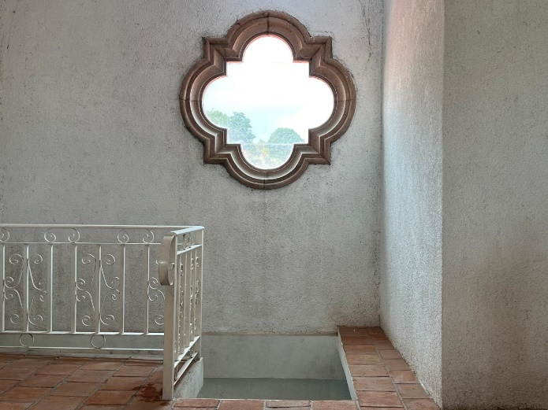

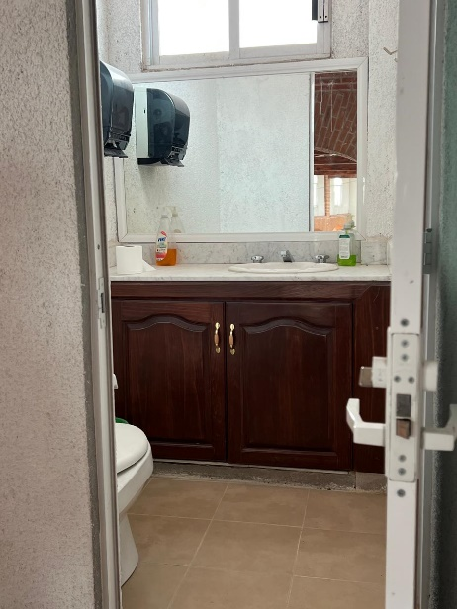

**C.5 Camerinos.**

En el Primer piso Hay dos Camerinos con seis metros cuadrados de área de piso cada uno, recubiertos de loseta y con techos de concreto armado. Tienen una ventana para iluminación y ventilación natural y el menaje consiste de un guardarropa con entrepaños y colgador de ropa, un tocador con espejo y silla. En este lugar los anfitriones o artistas se cambian de vestuario, esperan su turno o simplemente descansan.

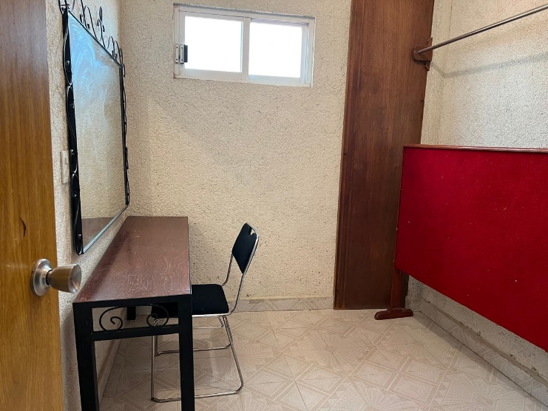

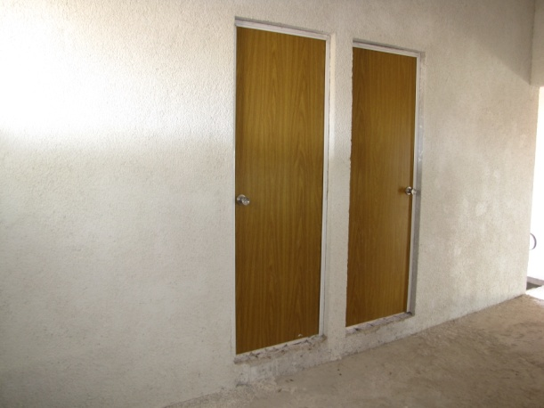

**C.6 Cabina de luz y sonido.** Enfrente de los Camerinos está la Cabina de control de luz y sonido, en donde se encuentran los controles de los reflectores y rayos láser, además de la mezcladora de música. El cuarto mira hacia el Salón de baile a través de dos amplias ventanas que permiten a los operarios y al DJ estar inmersos en el ambiente de la celebración o fiesta, y al mismo tiempo les brinda un espacio confinado, seguro y cómodo para el desempeño de sus funciones.

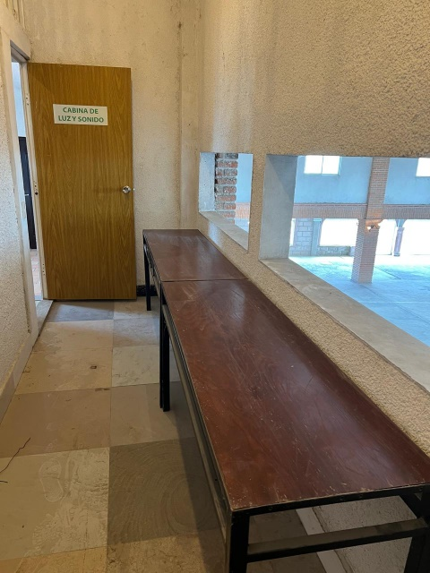

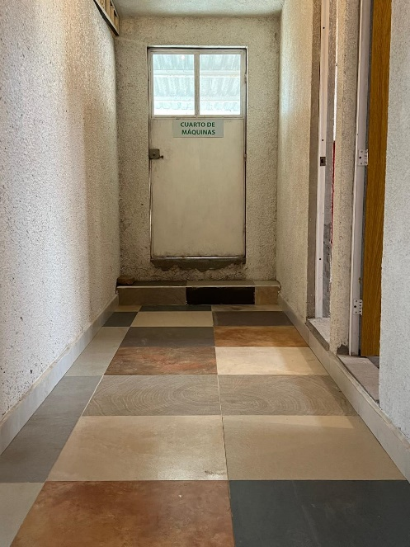

**C.7 Tablero de control eléctrico.** Adyacente a la Despensa se encuentra un espacio confinado y protegido con malla ciclónica que alberga los Centros de carga eléctrica. El Grand Salon tiene un transformador de 45 KV ubicado en un extremo del Área de bienvenida y un suministro de corriente eléctrica de 220 Volts; la instalación está dividida en 20 circuitos que permiten una iluminación diferenciada de las diferentes zonas funcionales y un juego de luces que contribuyen a dar espectacularidad a los eventos.

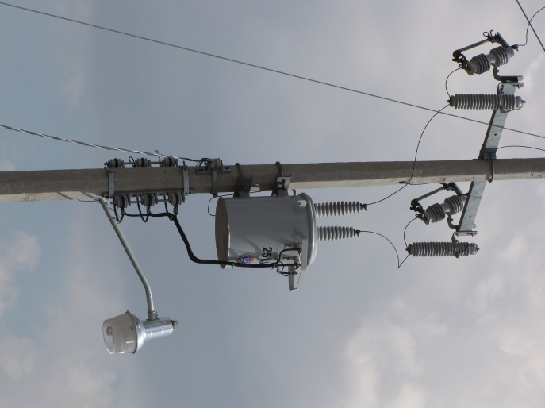

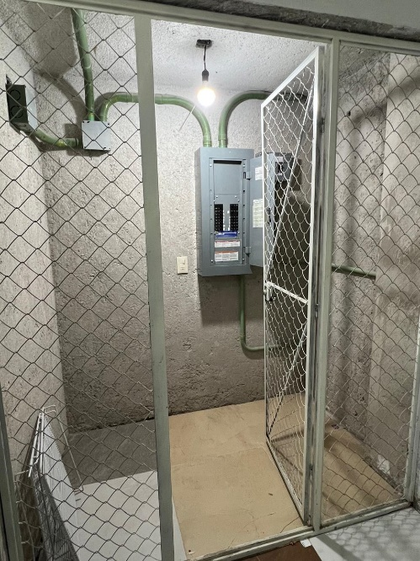

**C.8 Escalera Monumental y Jardín.** En la parte central de la pared norte del Grand Salon se abren cuatro puertas de cristal que comunican hacia el Jardín a través de la llamada Escalera Monumental, que mide 10 metros de ancho y tiene 18 escalones divididos en dos bloques de nueve cada uno por una plataforma de 0.90 metros de ancho. El jardín ocupa una superficie igual a la del Grand Salon y también tiene forma trapezoidal, sólo que a la inversa del salón su base mayor se encuentra en el lado oriente a lo largo del camino y la base menor en el lado poniente. Varios andadores cruzan el Jardín ofreciendo bancas a lo largo de su trayecto que permiten a los invitados disfrutar de la espectacular vista de la presa, integrados al paisaje. Las atracciones del Jardín son: una antigua Ermita con una Cruz atrial, en la cual los viajeros que cruzaban ese antiguo camino se detenían para hacer una breve oración jaculatoria conjurando al maligno para poder llegar con bien a su destino. También hay un estanque cruzado por un puente semicircular y junto el área recreativa para niños con juegos mecánicos, juegos inflables y un trampolín recreativo.

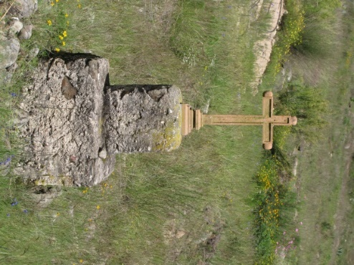

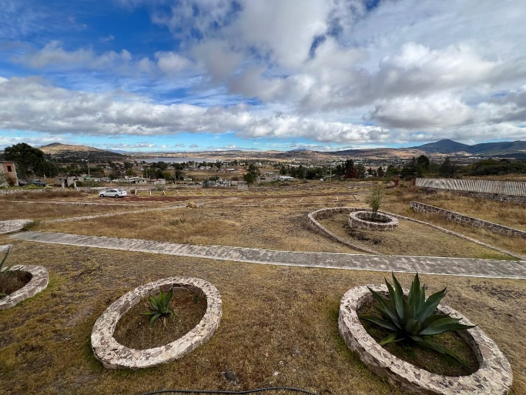

1. **Administración**

**D.1 Oficina.** El área de oficinas es un amplio espacio de 55 metros cuadrados, techo de concreto armado y piso de solera de barro, ubicada en el primer piso comunica al Vestíbulo de distribución a través de una puerta de alta seguridad. Existen cuatro ventanas, dos en la pared oeste que miran a la cumbre del “Cerro del Comal”, así llamado porque su cúspide truncada forma una superficie plana de forma circular que los lugareños identifican con un comal, y dos grandes ventanales que ocupan toda la pared norte ofreciendo una inmejorable vista de la presa. La Oficina está dividida en cuatro áreas funcionales dedicadas a la administración y ventas: entrando a la derecha se encuentra el área secretarial y de archivo, a la izquierda la sala de juntas y pantalla de proyección y al fondo se encuentran la oficina ejecutiva y la sala de recepción para clientes.

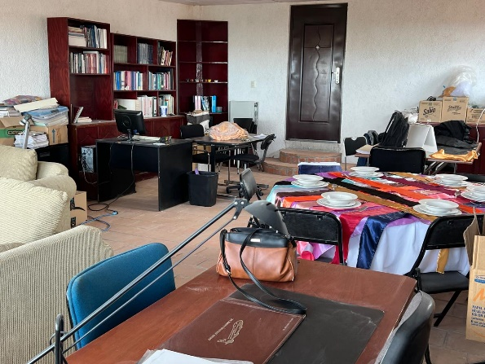

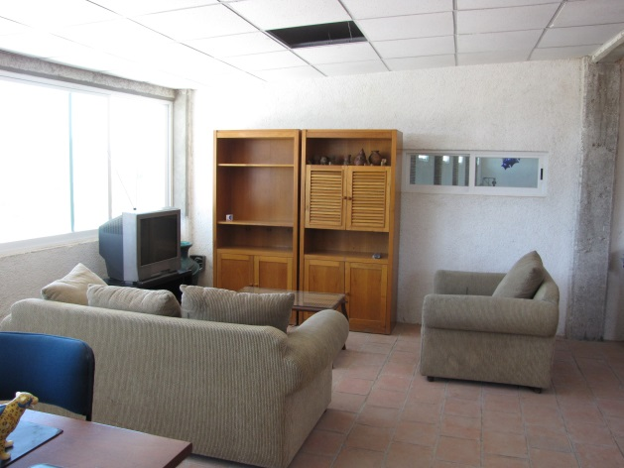

**D.2 Almacén y callejón de servicio.** El almacén es una gran área de 107 metros cuadrados de piso, con techumbre de estructura metálica y láminas de fibrolite, está localizada en el extremo oeste del complejo detrás de las Instalaciones complementarias. Cuatro desniveles forman otras tantas plataformas que se interconectan mediante rampas, permitiendo el tránsito de objetos pesados sobre montacargas manuales, que comunican hacia el interior mediante dos puertas metálicas que abren hacia la cocina y la despensa, respectivamente. La comunicación con el exterior es a través de una puerta y una cortina metálica que abren a la rampa de carga y descarga ubicada en el extremo poniente del Callejón de Servicio; este Callejón mide 63 metros de largo por 5 metros de ancho, y va desde el camino hasta la rampa antes mencionada.

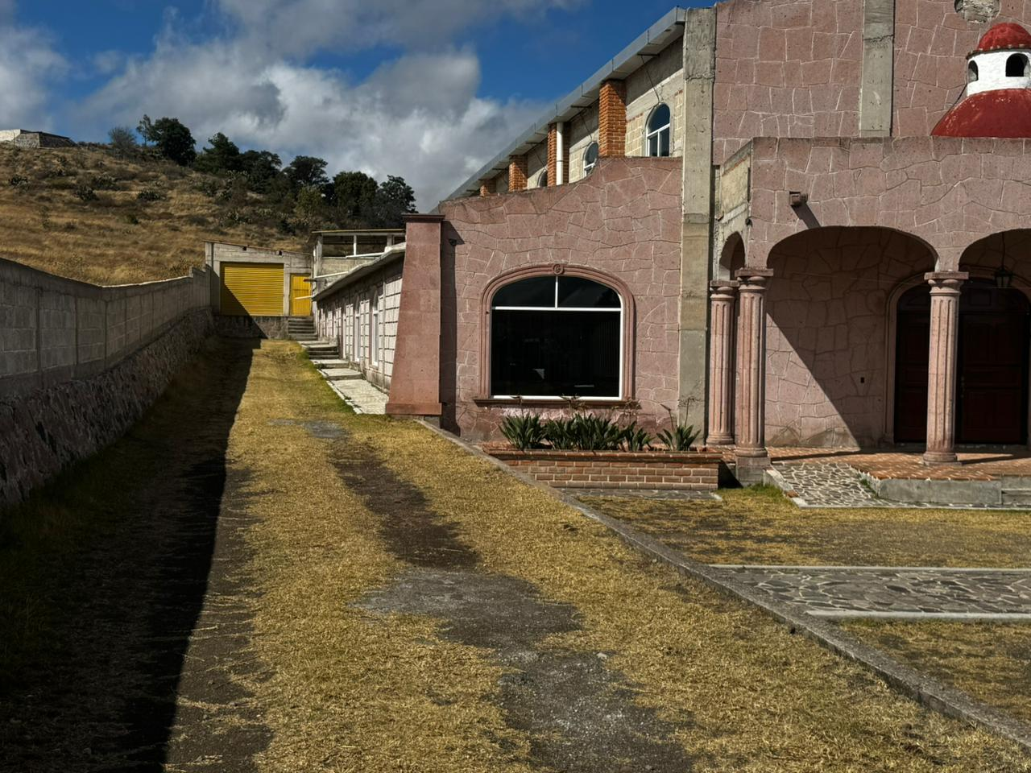

**D.3 Cuarto de máquinas.** Está localizado en el extremo sur del Primer piso y comunica al pasillo de los Camerinos y la Cabina de Control de luz y sonido, tiene además una amplia puerta corrediza que abre a la rampa de carga y descarga. Tiene un área de 27 metros cuadrados y el piso es de concreto armado, las paredes están formadas por una barda perimetral de tabique que mide 0.90 metros de alto y encima de ella malla ciclónica, la techumbre es de estructura metálica y lámina galvanizada.

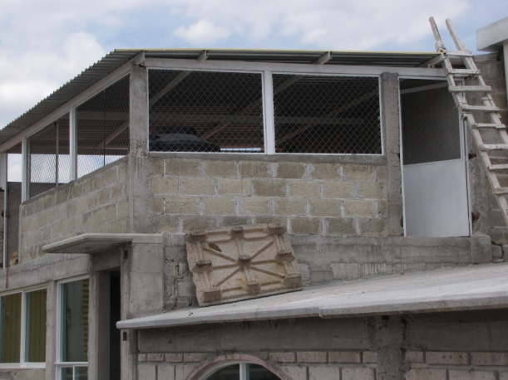

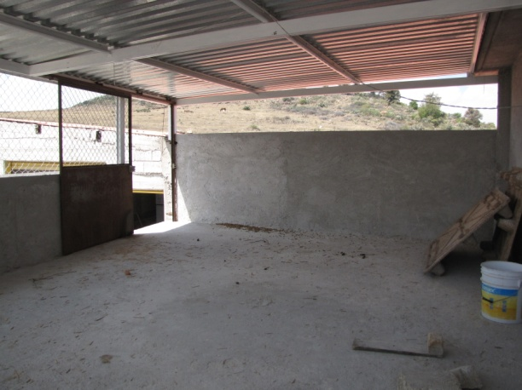

**D.4 Casa del velador.** En el extreme norte de la bodega se encuentra la Casa del velador, que consta de: estancia, cocineta con una barra para tomar los alimentos, recámara y baño completo. Tiene 28 metros cuadrados de área de piso y comunica hacia el norte a la terraza escénica, cerca del su extremo poniente, y hacia el sur al almacén.

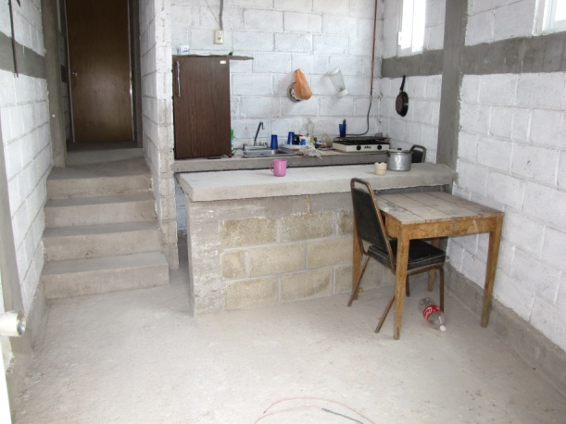

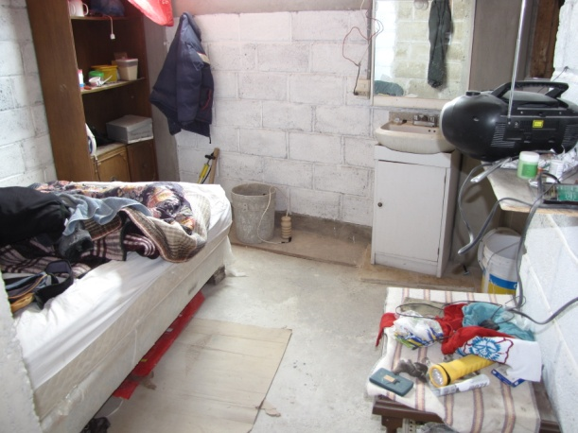

**D.5 Estacionamiento.**  El Grand Salon cuenta con un área de 823 metros cuadrados de Estacionamiento totalmente recubierta de tepetate rojo, de los cuales un lote de 648 metros cuadrados está adyacente al lado norte del Jardín y se accede a él a través de una puerta flanqueada por dos pilares, ubicada a la vera del camino al Bonxhi; los restantes 175 metros cuadrados corresponden a una franja localizada a lo largo del mismo camino y que va desde la entrada al estacionamiento hasta el área de bienvenida.

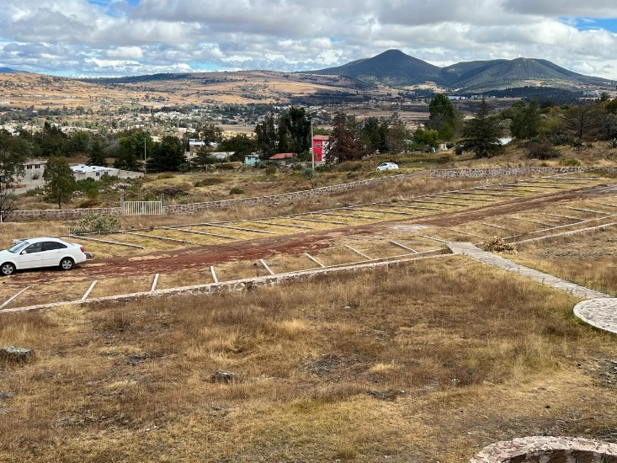

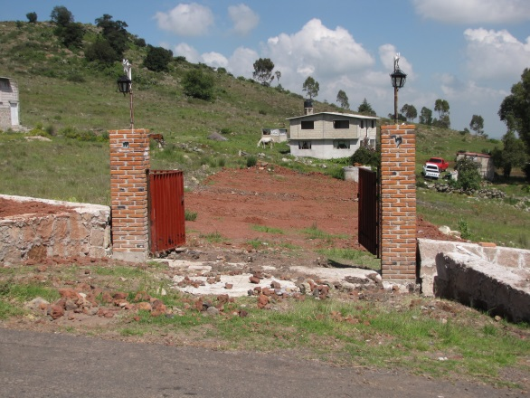

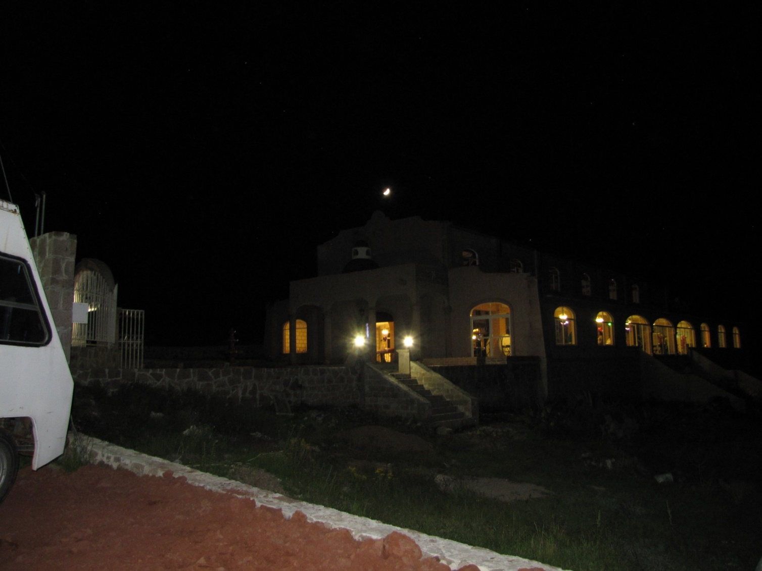

**Grand Salon**

**Campestre**